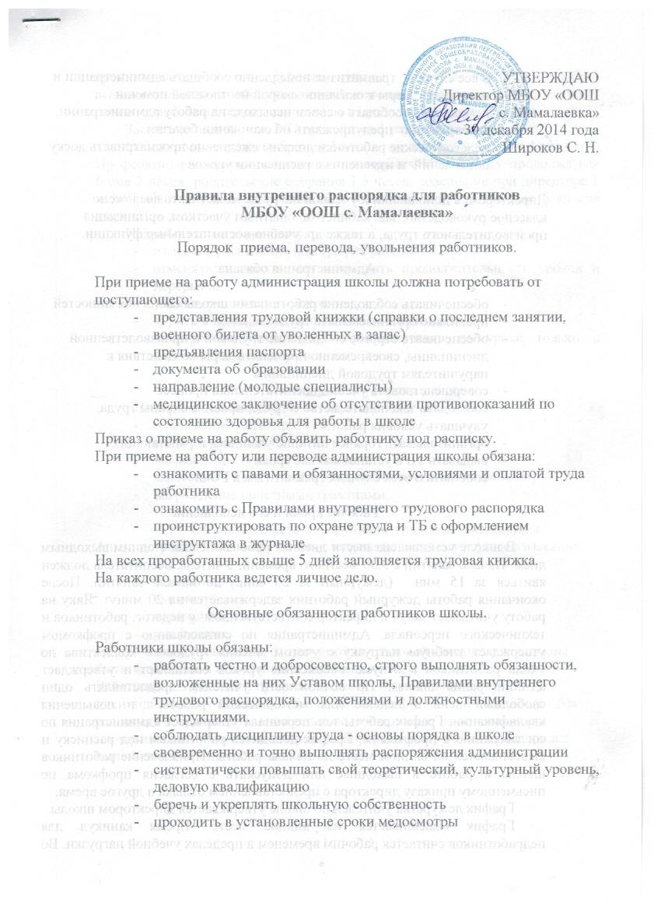
- о всех случаях травматизма немедленно сообщать администрации и принимать меры к оказанию скорой неотложной помощи
- немедленно сообщать о своем невыходе на работу администрации, своевременно предупреждать об окончании болезни
- педагогические работники должны ежедневно просматривать доску объявлений и изменения в расписании уроков.

Директором, в дополнении к учебной нагрузке может быть возложено классное руководство, зав. кабинетом, опытным участком, организация производительного труда, а также др. учебно-воспитательные функции.

Администрация обязана:

- обеспечивать соблюдение работниками школы своих обязанностей
- правильно организовывать труд
- обеспечивать строгое соблюдение трудовой и производственной дисциплины, своевременно применять меры воздействия к нарушителям трудовой дисциплины
- совершенствовать учебно-воспитательный процесс
- соблюдать законодательство о труде, правила охраны труда, улучшать условия работы
- организовывать горячее питание учащихся и работающих
- выдавать з/п в установленные сроки
- сообщать о всех случаях травматизма в РОО.

Рабочее время и его исполнение

В школе установлена шести дневная рабочая неделя с одним выходным днем. Начало занятий с 9.00 местного времени. Учитель, воспитатель должен явиться за 15 мин. (дежурный за 20 мин.) до начала занятий. После окончания работы дежурный работник задерживается на 20 минут. Явку на работу учитывает завуч и директор соответственном у педагог. работников и технического персонала. Администрация по согласованию с профкомом утверждает учебную нагрузку с учетом мнения трудового коллектива до ухода работников в отпуск. Расписание уроков составляет и утверждает администрация школы. По возможности учителям предоставлять один свободный день в неделю для методической работы и повышения квалификации. График работы тех. персонала утверждает администрация по согласованию с профкомом. График доводится работникам под расписку и вывешивается на видном месте до начала работы. Привлечение работников школы к работе в выходные дни допускать с согласия профкома по письменному приказу директора с предоставлением отдыха в другое время.
График дежурства учителей по школе утверждается директором школы.
График вывешивается на видное место. Время каникул для педработников считается рабочим временем в пределах учебной нагрузки. Во время каникул начало рабочего дня в 9.00. В каникулы учебно-вспомогательный и обслуживающий персонал привлекается к мелкому ремонту, работе на территории школы в пределах рабочего времени.
Заседание педсовета и МО проводятся 1 раз в четв.
Общие родительские собрания 2 раза в год, классные не реже 4 раз в год. Профсоюзные собрания, педсоветы и заседания МО не могу продолжаться более 2 часов, родительские собрания 1,5 часов, совещания при директоре 1 час. График отпусков составляется в совместно с профкомом до 5 января каждого года.
Педработникам запрещается:
- изменять расписание или график работы
- отменять, удлинять или сокращать продолжительность уроков и перерывов
- удалять учащихся с уроков
- курить в помещении школы и на ее территории
- посторонние лица могут присутствовать на уроке только с разрешения директора или завуча.

Поощрения за успехи в работе
Применяются следующие поощрения:
- объявление благодарности
- выдача премии РОО
- награждение ценным подарком
- занесение в Книгу почета школы (совместно с профкомом)
- награждение почетными грамотами.

Ответственность за нарушение трудовой дисциплины.
Администрация школы применяет следующие дисциплинарные взыскания:

- замечание
- выговор
- строгий выговор
- увольнение.
До применения взыскания от нарушителя трудовой дисциплины должны быть затребованы объяснения в письменном виде.
Работники, избранные в профком, не могут быть подвергнуты дисциплинарному взысканию без согласия профкома, а председатель - без согласия РК союза. В течении года после наложения взыскания меры поощрения не применяются. Правила внутреннего трудового распорядка вывешиваются в школе на видное место.

